График перечисления денежных средств и выплаты пенсий и пособий, назначенных органами по труду, занятости и социальной защите Гродненской области, путем зачисления на счета получателей в ОАО «АСБ Беларусбанк», ОАО «Белагропромбанк», ОАО «Сбер Банк», “Приорбанк” ОАО, ОАО “Белинвестбанк”в 2022 году
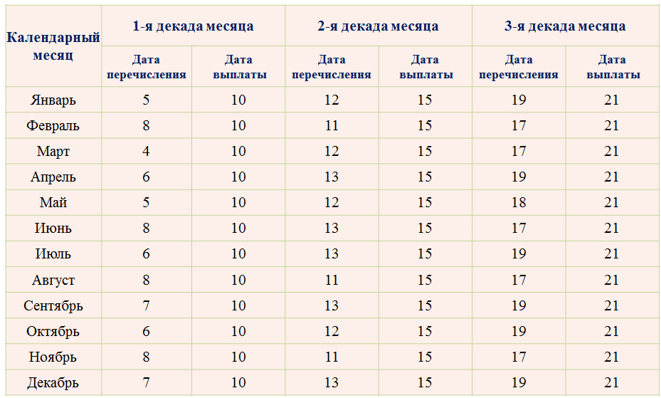
График перечисления денежных средств и выплаты пенсий и пособий, назначенных органами по труду, занятости и социальной защите Гродненской области, путем зачисления на счета получателей в ЗАО «Минский транзитный банк», ОАО «Банк Дабрабыт», ОАО «Белгазпромбанк», ОАО «Паритетбанк», ЗАО «БТА Банк», ЗАО «Банк «Решение», ОАО «Белвнешэкономбанк», ОАО «Белорусский народный банк» в 2022 году
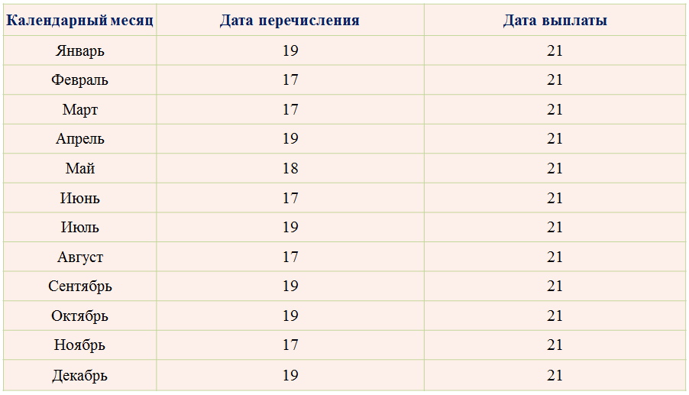
При совпадении определенных графиком сроков выплаты пенсий (пособий) с выходными днями, государственными праздниками, праздничными днями, установленными и объявленными Президентом Республики Беларусь нерабочими, выплата пенсий (пособий) производится накануне их.

